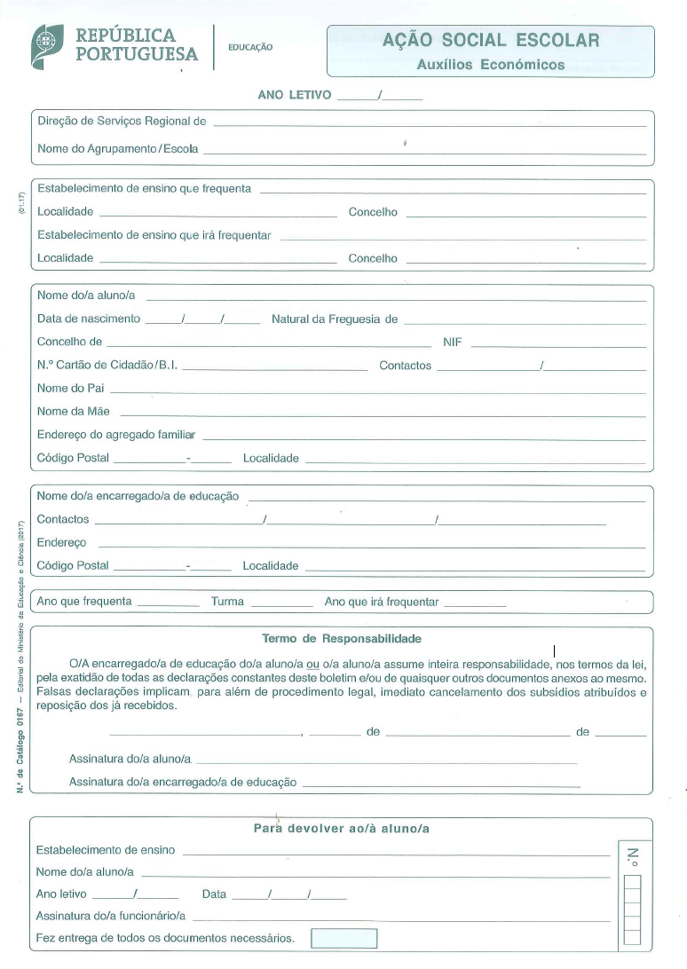
2025 2026

Educação do Norte

Agrupamento de Escolas de Vila Nova de cerveira

Escola Básica e Secundária de Vila Nova de Cerveira
Vila Nova de Cerveira Vila Nova de Cerveira
Escola Básica e Secundária de Vila Nova de Cerveira
Vila Nova de Cerveira Vila Nova de Cerveira

Vila Nova de Cerveira

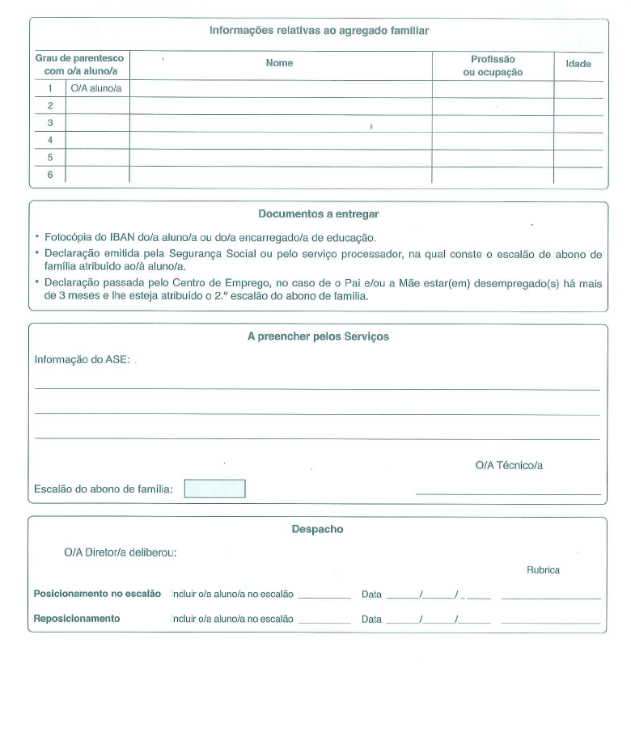
Estudante

